
PLAN LEKCJI
- Ćwiczenie fonetyczne.
- Zadanie domowe.
- Restauracja i kawiarnia.
- W pizzerii – czytanie.
- Zadanie domowe.

Co zwykle je Pani/ Pan na śniadanie/ obiad/ kolację?
Jakie owoce Pani/Pan lubi?
Jakie warzywa Pani/Pan lubi?

1.FONETYKA
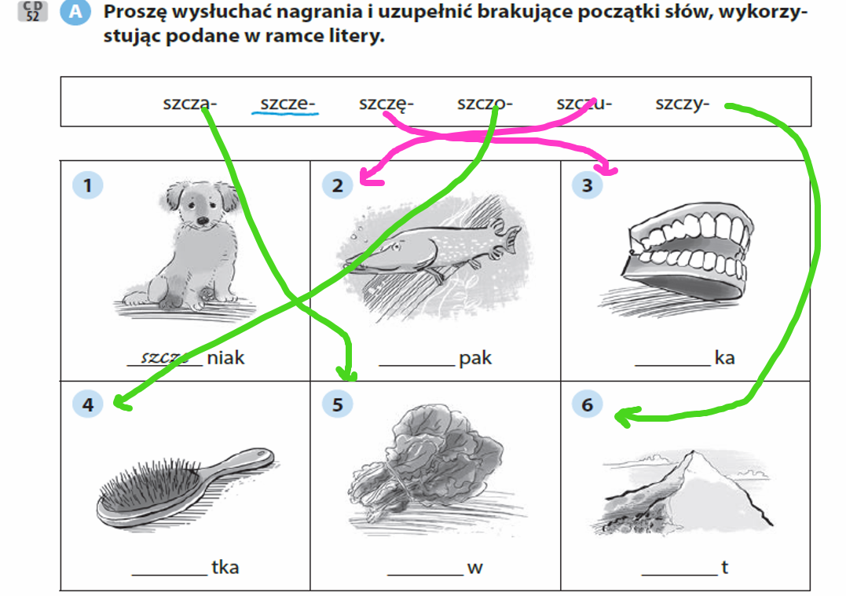
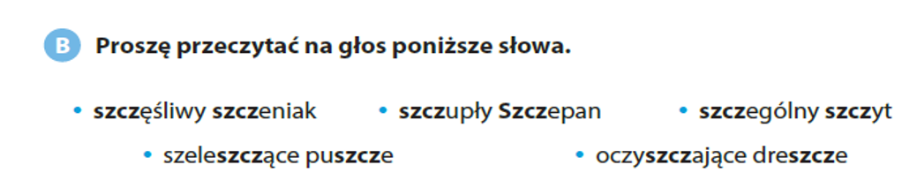

3. ZADANIE DOMOWE
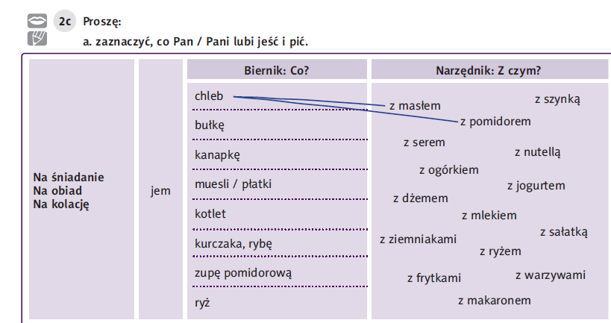

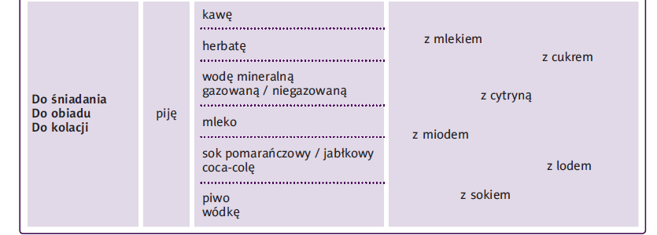
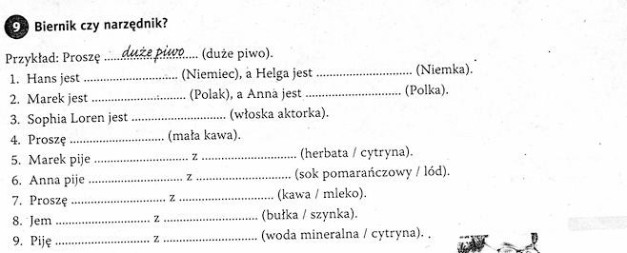
1.Niemcem, Niemką, 2. Polakiem, Polką, 3. Włoską aktorką, 4. Małą kawę, 5. Herbatę z cytryną, 6. Sok pomarańczowy z lodem, 7. Kawę z mlekiem, 8. Bułkę z szynką, 9. Wodę mineralną z cytryną

3. W KAWIARNI

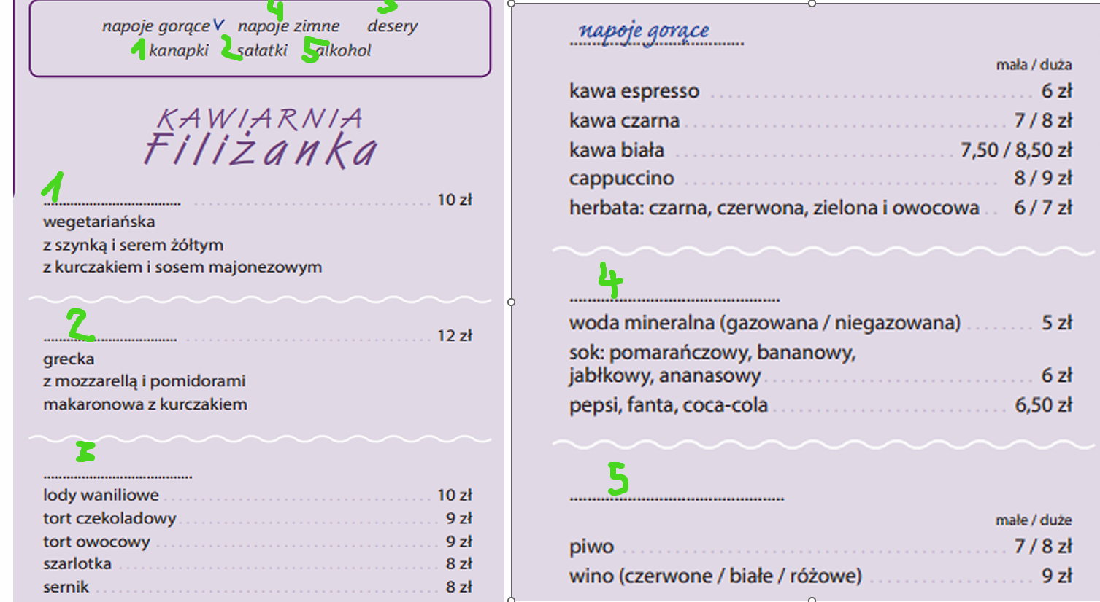
CHŁOPAK: zamawia herbatę i tort owocowy
DZIEWCZYNA: zamawia wodę mineralną niegazowaną
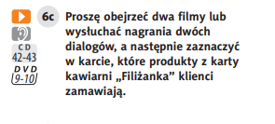
Co oni zamawiają? Zamawiać (m, sz) + Acc/B
Proszę + B
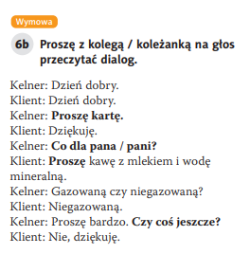

4. W RESTAURACJI
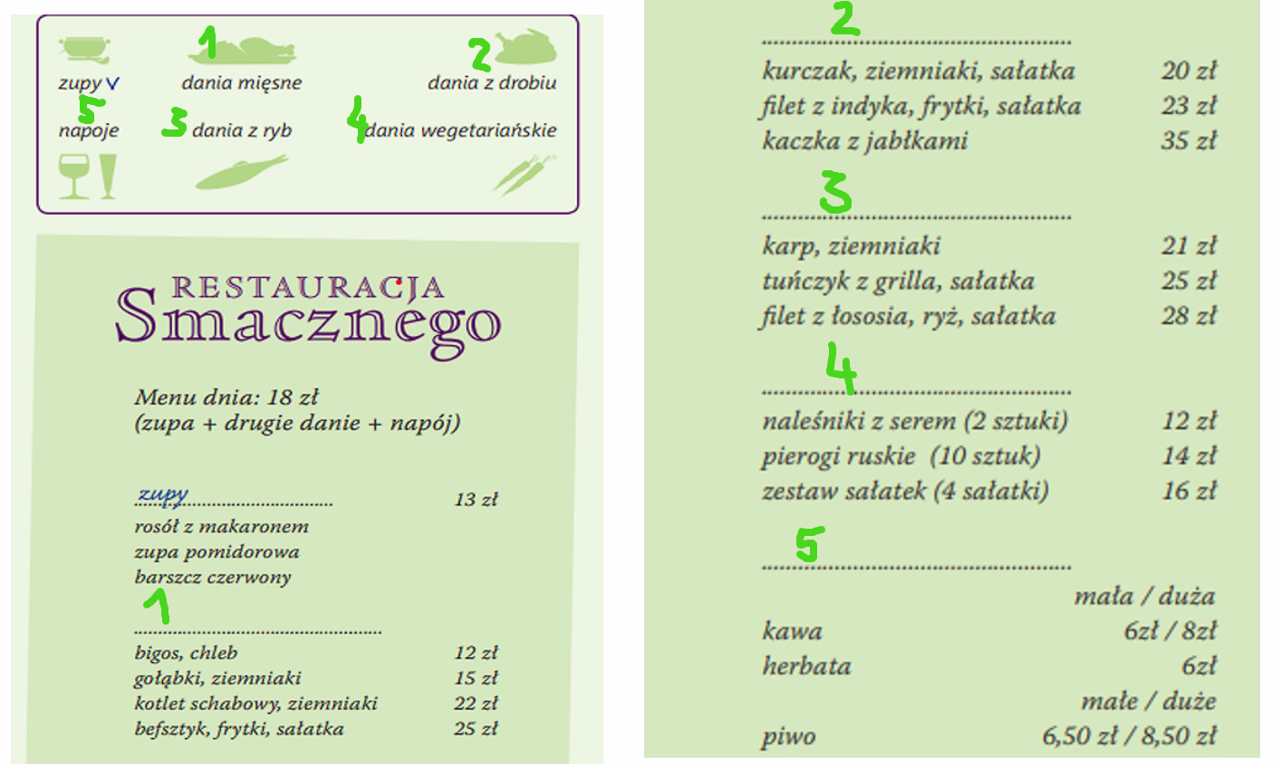


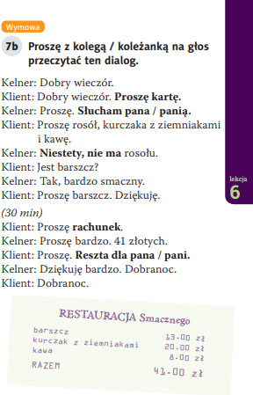
Hbjkjh

NAPIWEK
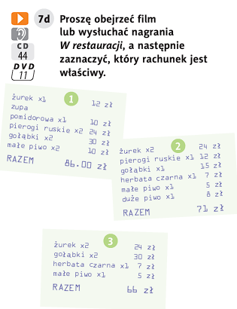 2

3. OFERTA PIZZERII - CZYTANIE
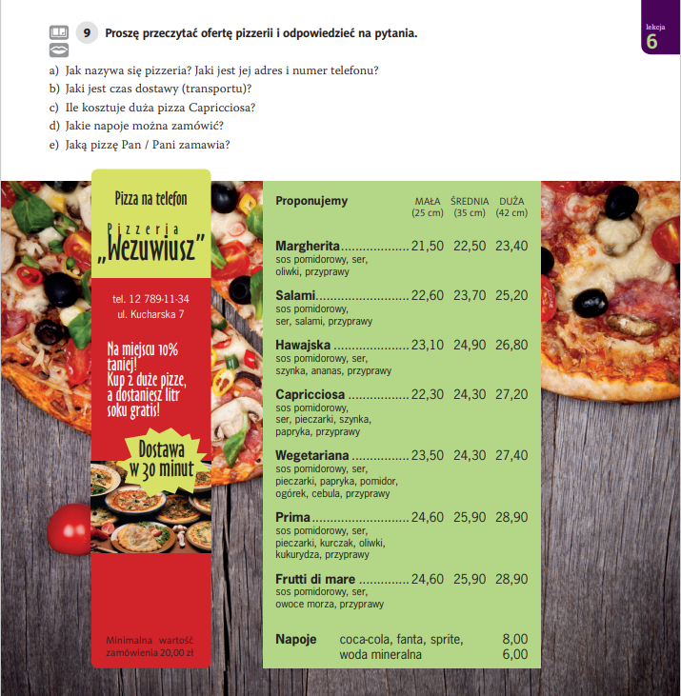

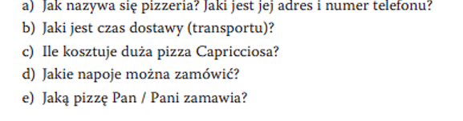

Jej adres i numer telefonu to ____
Czas dostawy to _________

Czy jesteś spragniony? / głodny?
- Czy chce ci się jeść? Czy chce ci się pić?
mu/jej
Chce mi się pić. Chce mi się jeść.
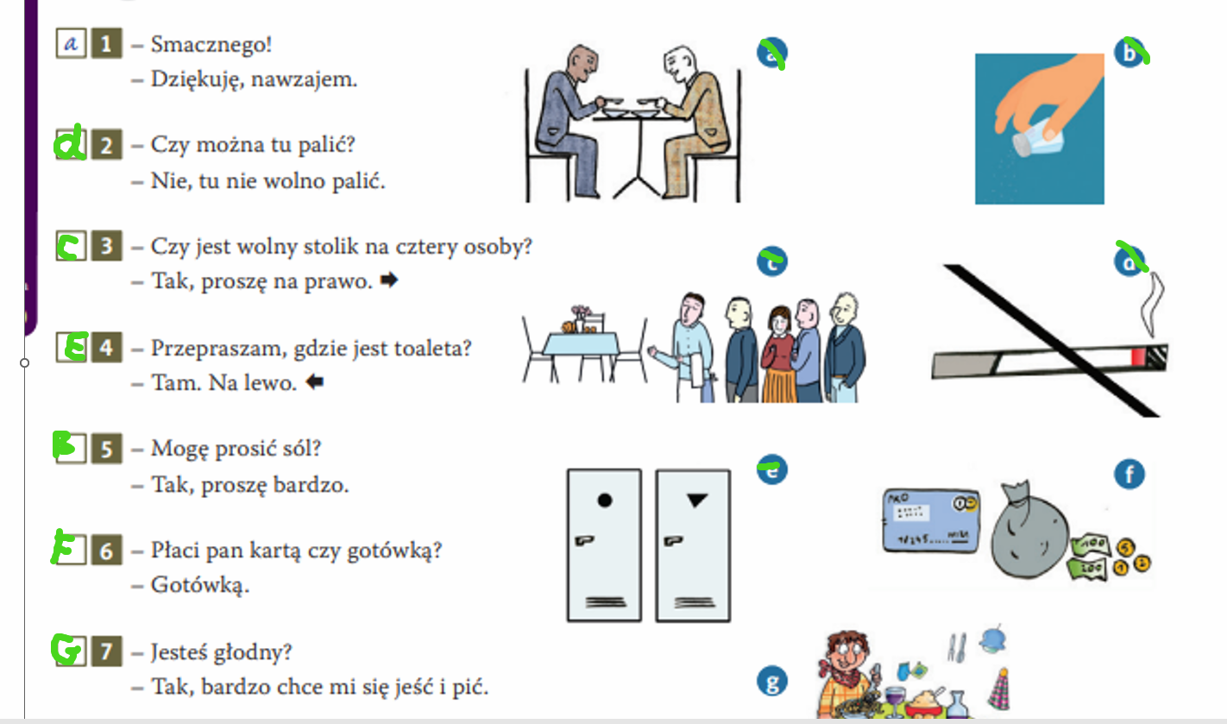

ZADANIE DOMOWE

